HƯỚNG DẪN SỬ DỤNG

Máy đo Thính lực
Model: AA-M1C

Hãng sản xuất : RION, Nhật Bản

Trước khi đo thính lực chúng ta phải kiểm tra xem dây kết nối nguồn với máy đã được gắn chặt hay chưa nếu dây bị lỏng thì gắn chặt lại rồi bật công tắt nguồn máy lên.
Khi bật công tắt nguồn, màn hình máy sáng lên và chúng ta bắt đầu tiến hành đo.
Dưới đây là hình ảnh giải thích một số thuật ngữ ghi trên máy:

CLEAR: xoá dữ liệu
CANTREL: tạm dừng
AIR: đường khí
BONE: đường xương
EAR: R là tai phải, L là tai trái. ( khi đo kết quả hiện thị bên phải sẽ là màu đỏ, bên trái màu xanh )
TRANSFER: truyền dữ liệu.
PRINT: in kết quả.
Chi tiết xin vui lòng xem clip hướng dẫn sử dụng: https://www.youtube.com/watch?v=ZcqCENI7xwg&t=197s

Đo đường xương
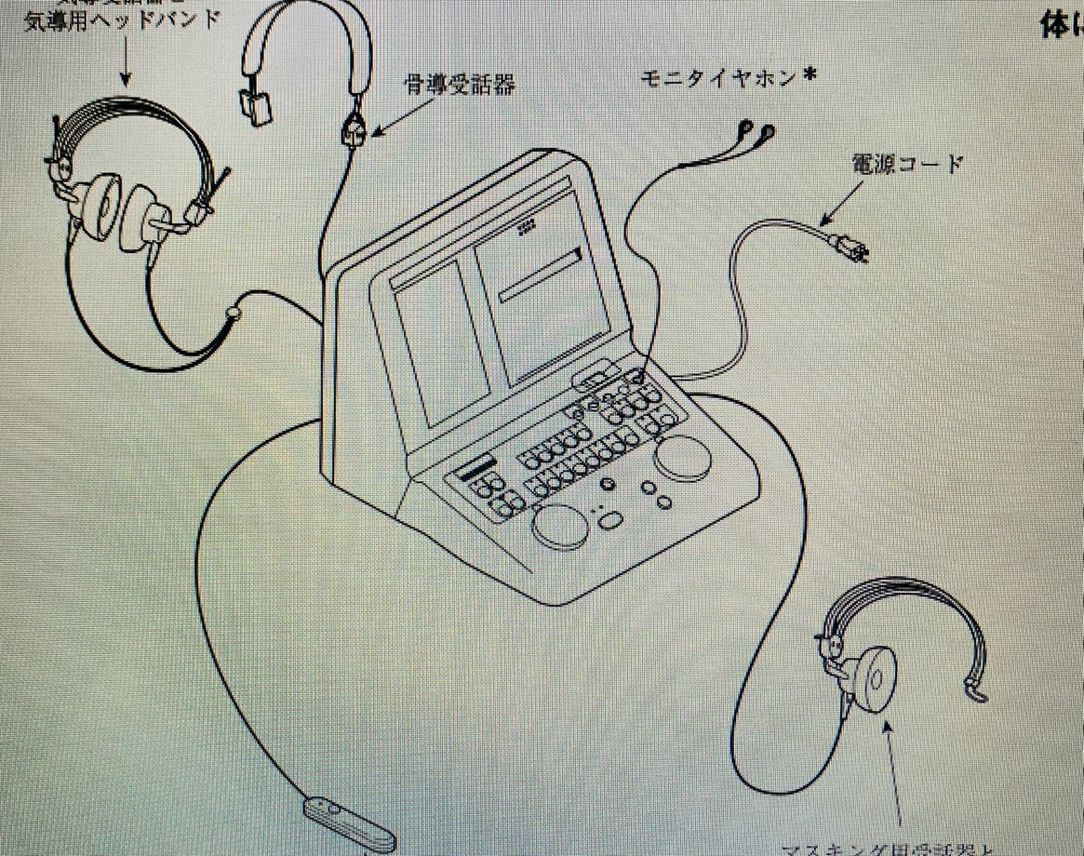
Đo đường khí
Bộ phận gây ù
Nguồn
Nút bấm khi nghe thấy âm thanh
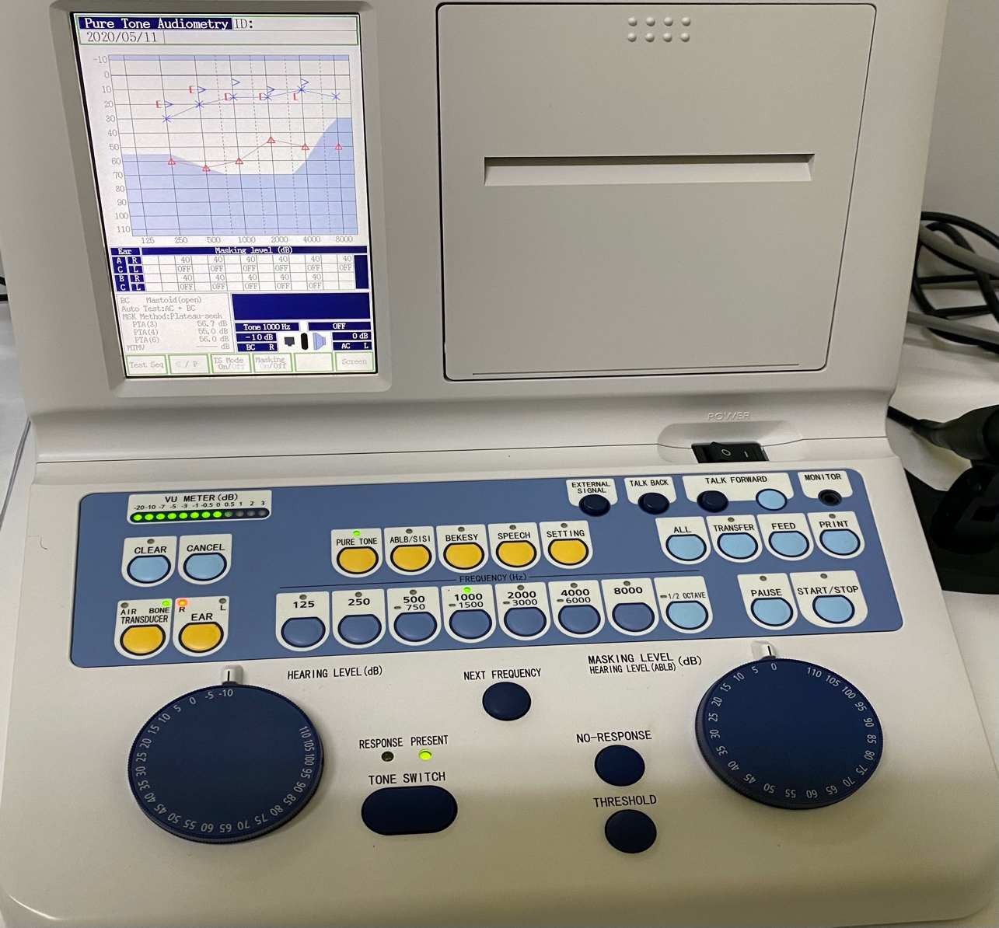
Mức độ âm thanh
Nút nguồn
Núm xác nhận kết quả
Núm vặn tăng giảm âm thanh

